Институт информационных технологий

Кафедра: Математическое и программное обеспечение ЭВМ

Дисциплина: Программирование графики и цифровая обработка изображений

ЛАБОРАТОРНАЯ РАБОТА № 4

Тема: Трансформация объектов с помощью системы частиц

Выполнил:

студент гр. 1ПИб-02-2оп-23

Кринкин Олег Алексеевич

Проверил:

Табунов Павел Александрович

ОГЛАВЛЕНИЕ

1. Задание на лабораторную работу 3

2. Ход работы 4

4. Результат работы 11

Заключение 13

# 1. Задание на лабораторную работу

Выбрать два объекта для трансформации (например, куб в сферу или текст в облако частиц).

─ Настроить систему частиц для создания эффекта трансформации.

─ Использовать модификатор Explode для разрушения исходного объекта и его последующего преобразования в целевой объект.

─ Экспериментировать с параметрами частиц (размер, скорость, цвет) для достижения различных визуальных эффектов.

─ Создать анимацию процесса трансформации и сохранить её в видеоформате.

─ Подготовить отчет, описывающий процесс создания анимации.

─ Защитить работу, предоставив исходный файл проекта Blender и видеофайл с результатом анимации.

# 2. Ход работы

1. Для выполнения лабораторной работы помимо стандартного куба рядом была создана сфера (рис. 1).

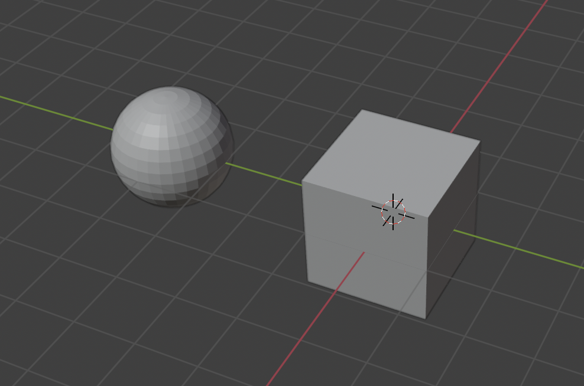

Рис. 1. Созданная сфера

1. Для куба была добавлена система частиц и модификатор Explode (рис. 2).

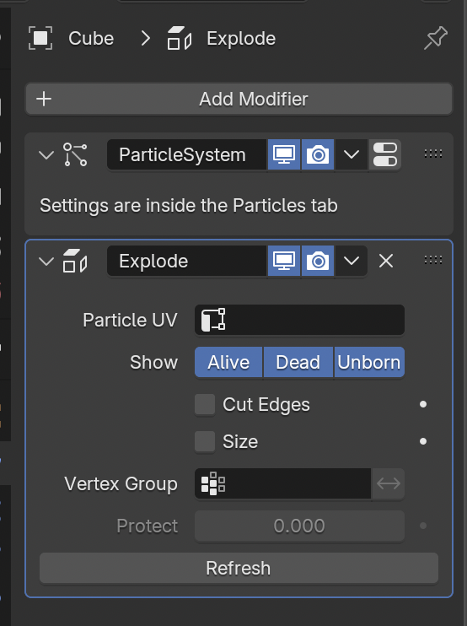

Рис. 2. Добавленные системы

1. Куб подразделён на 6144 грани (рис. 3), после чего это значение вписано в поле Particle Number.

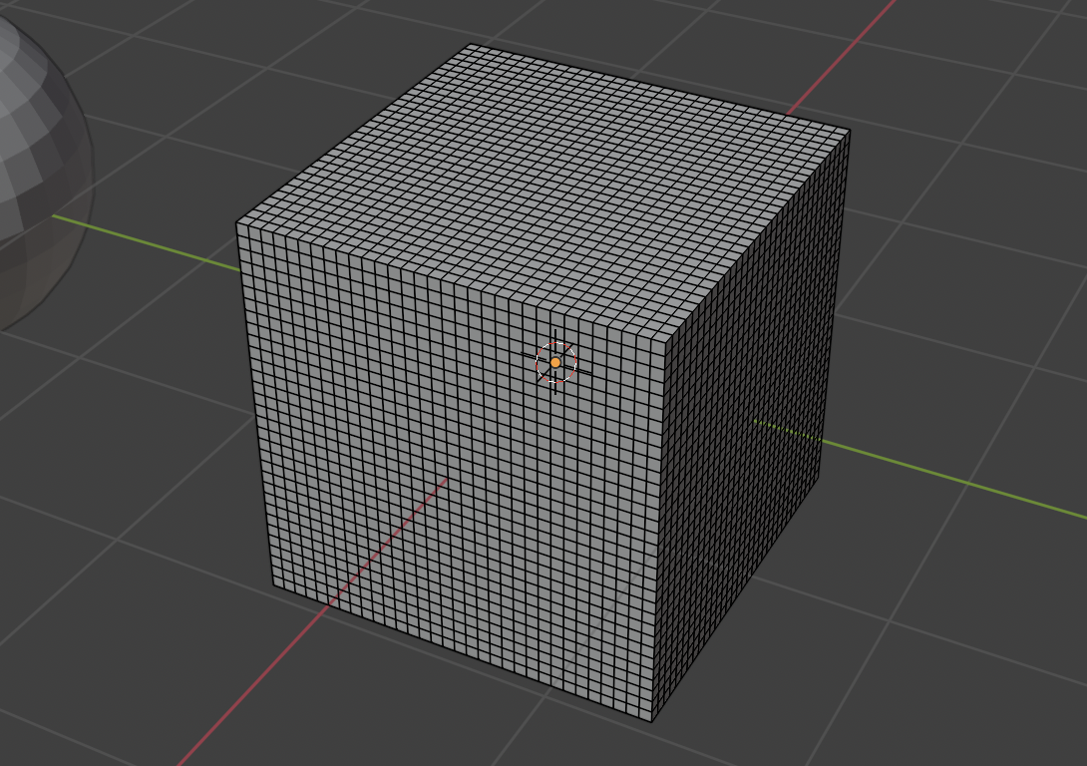

Рис. 3. Подразделённый куб

1. Для частиц настроено время жизни (рис. 4), после чего куб стал «разваливаться» на частицы на 40-41 кадре анимации (рис. 5).

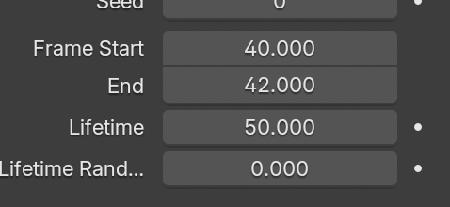

Рис. 4. Настройки жизни частиц

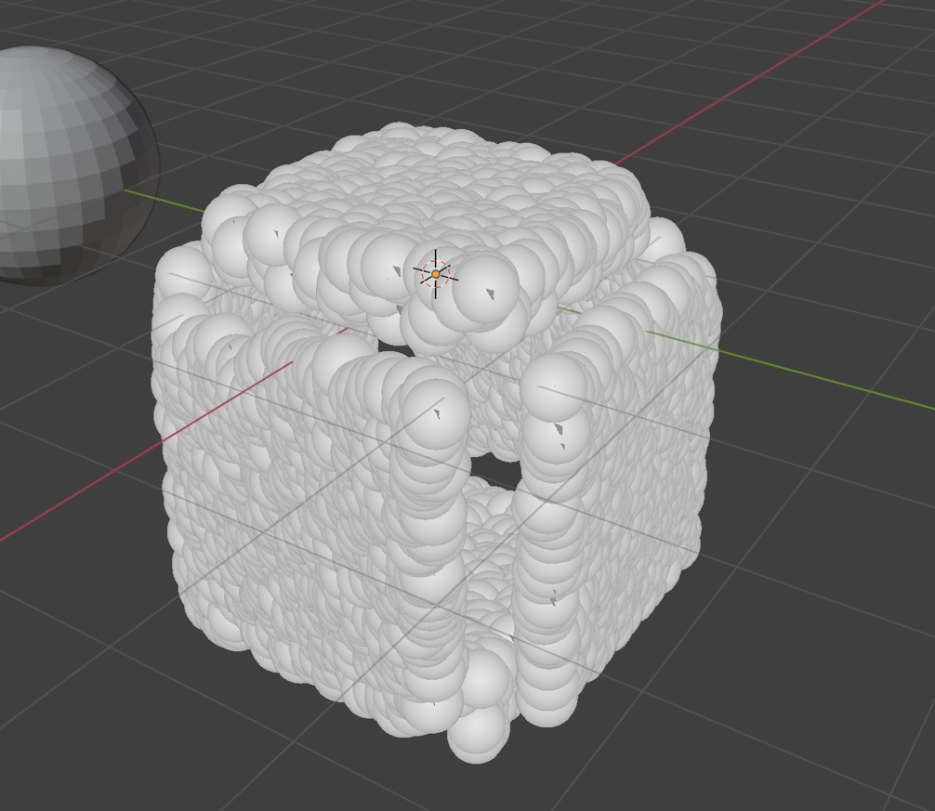

Рис. 5. Частицы куба

1. Чтобы частицы отображались не в виде сфер был установлен рендер в виде объекта (*Particles -> Render -> Render As -> Object*). Теперь от куба начинают отваливаться его грани (рис. 6).

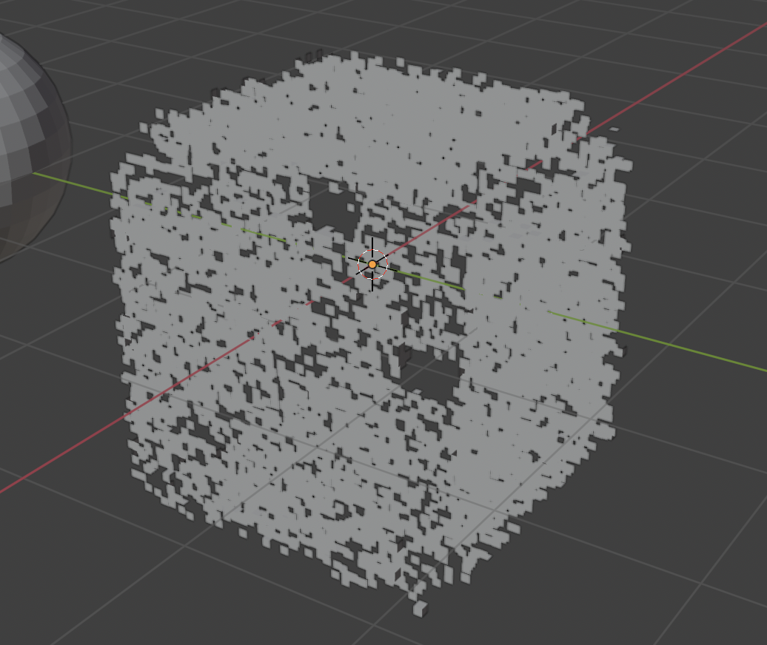

Рис. 6. "Разваливающийся" куб

1. На сцену был добавлен новый куб, который установлен как объект для создания из него частиц. Теперь куб распадается на «воксели» (рис. 7).

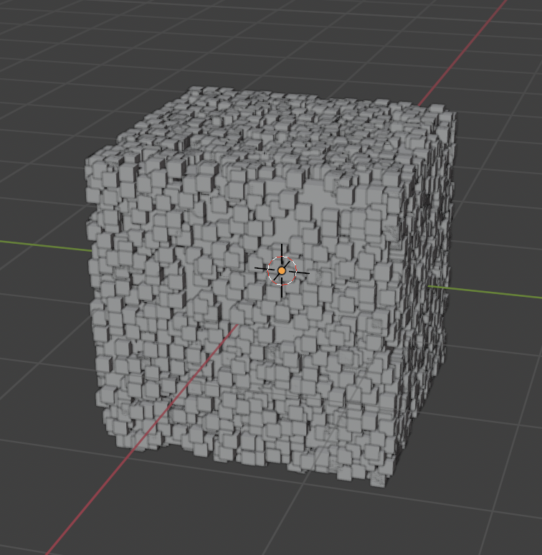

Рис. 7. Распад куба на более мелкие

1. В сцене была отключена гравитация, а для частиц была установлена скорость 0 и источник – вершины, а также отключено их случайное расположение (рис. 8). Теперь куб распадается на кубы сохраняя изначальную форму (рис. 9).

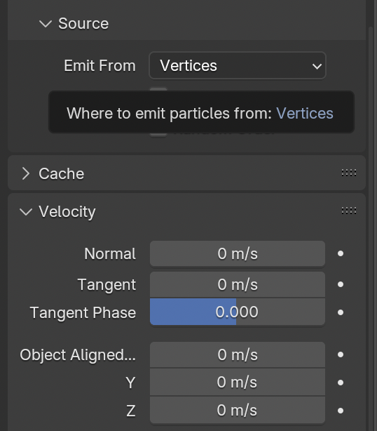

Рис. 8. Установленные параметры

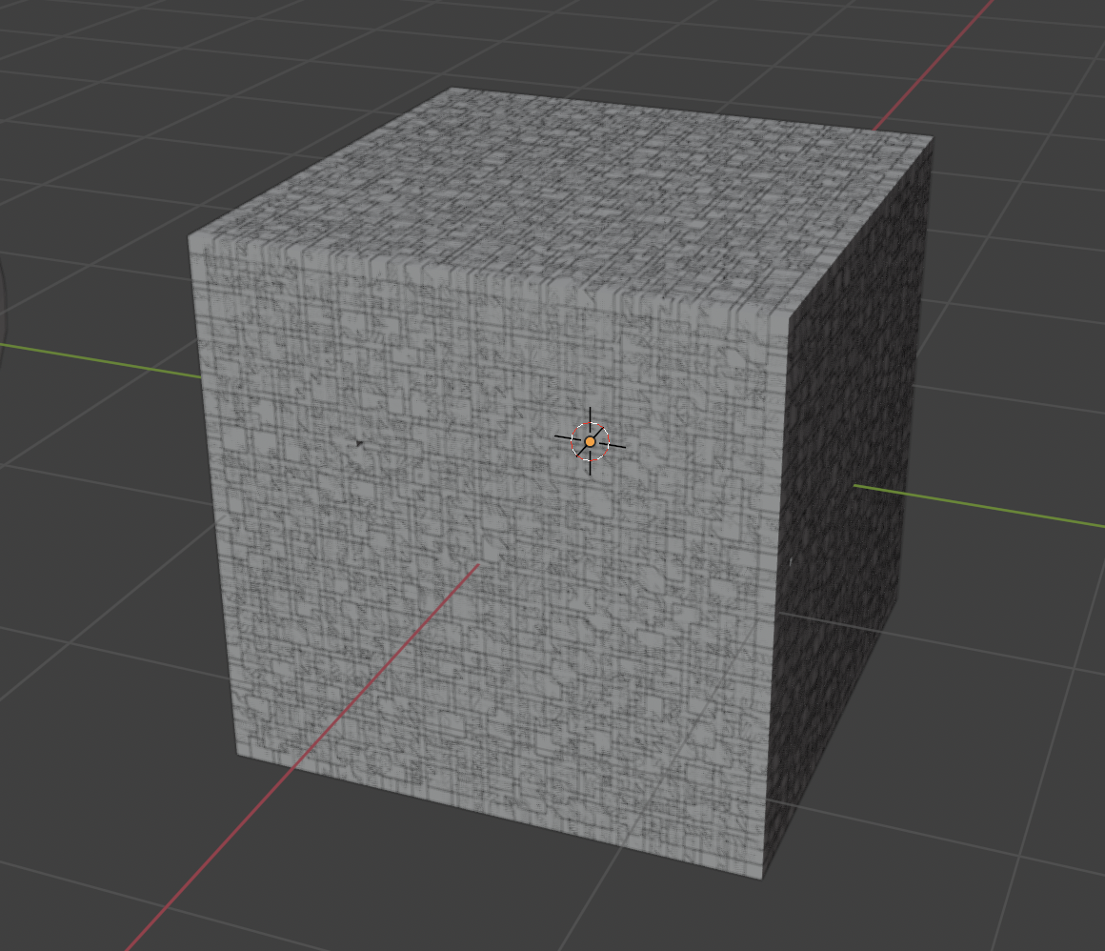

Рис. 9. Разделившийся куб

1. Все те же действия были проделаны и для сферы с одним отличием: в качестве частиц был выбран объект «Плоскость», а включено вращение частиц согласно нормалям сферы (рис. 10).

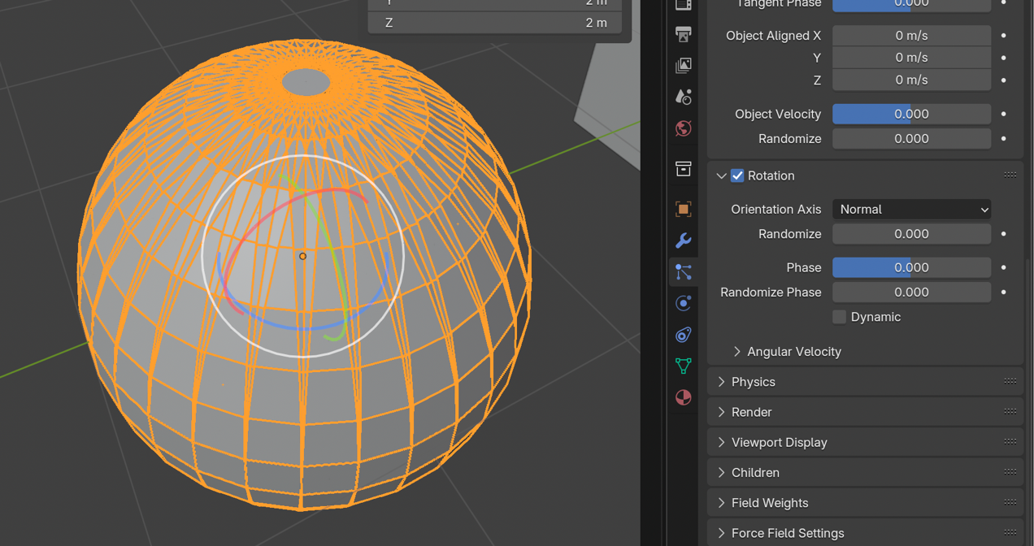

Рис. 10. Сфера из частиц

1. После была настроена сама трансформация одного объекта в другой. Для этого в системе частиц выбран тип Keyed и в поле отношений установлены отношения в порядке: куб, сфера (рис. 11).

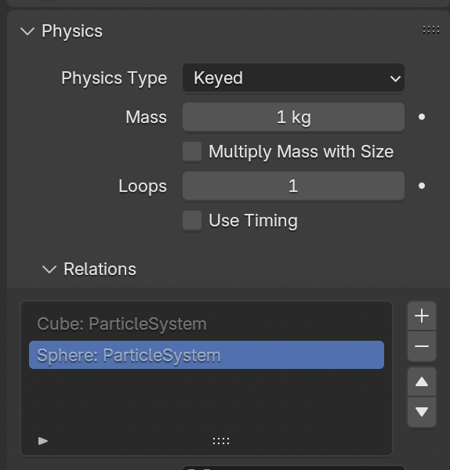

Рис. 11. Настройки преобразования

1. После были установлено время преобразования: начало на 0 кадре, преобразование происходит на кадре 40 и продолжается 100 кадров (рис. 12).

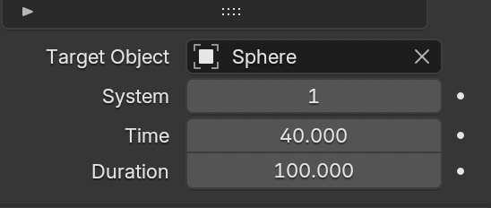

Рис. 12. Тайминги для преобразования

1. Теперь частицу плавно «перетекает» в форму сферы (рис. 13).

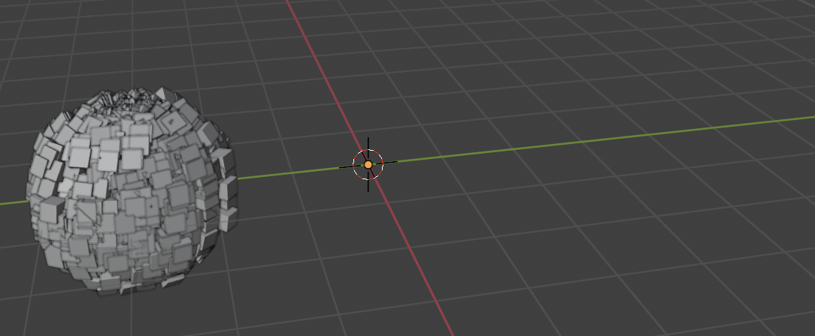

Рис. 13. "Перетёкшие частицы"

1. Для придачи большей экспрессии будущей анимации для частиц установлена рандомизация скорости вращения. Это создало эффект как будто куб «взрывается» и собирается обратно (рис. 14).

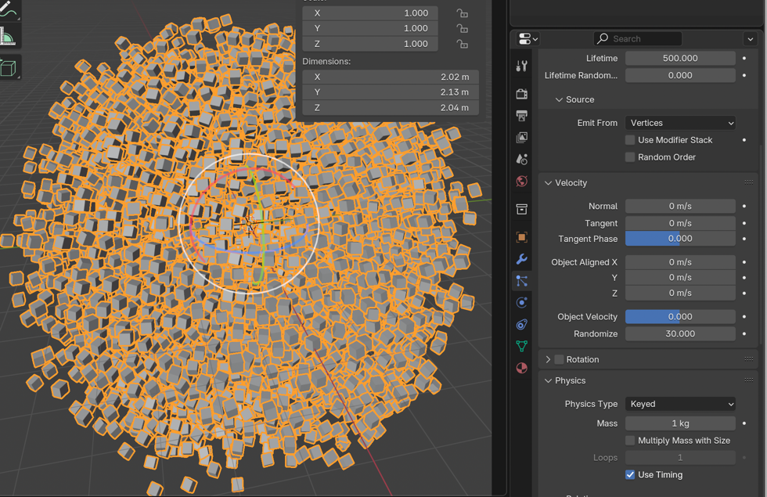

Рис. 14. "Взрывающийся" куб

1. В завершение было выставлено освещение с объёмным туманом и настроен рендер.

# 4. Результат работы

В конечном итоге получена анимация, на которой куб разлетается на более мелкие кубы, которые в конечном итоге «собираются» в сферу (рис. 15-17).

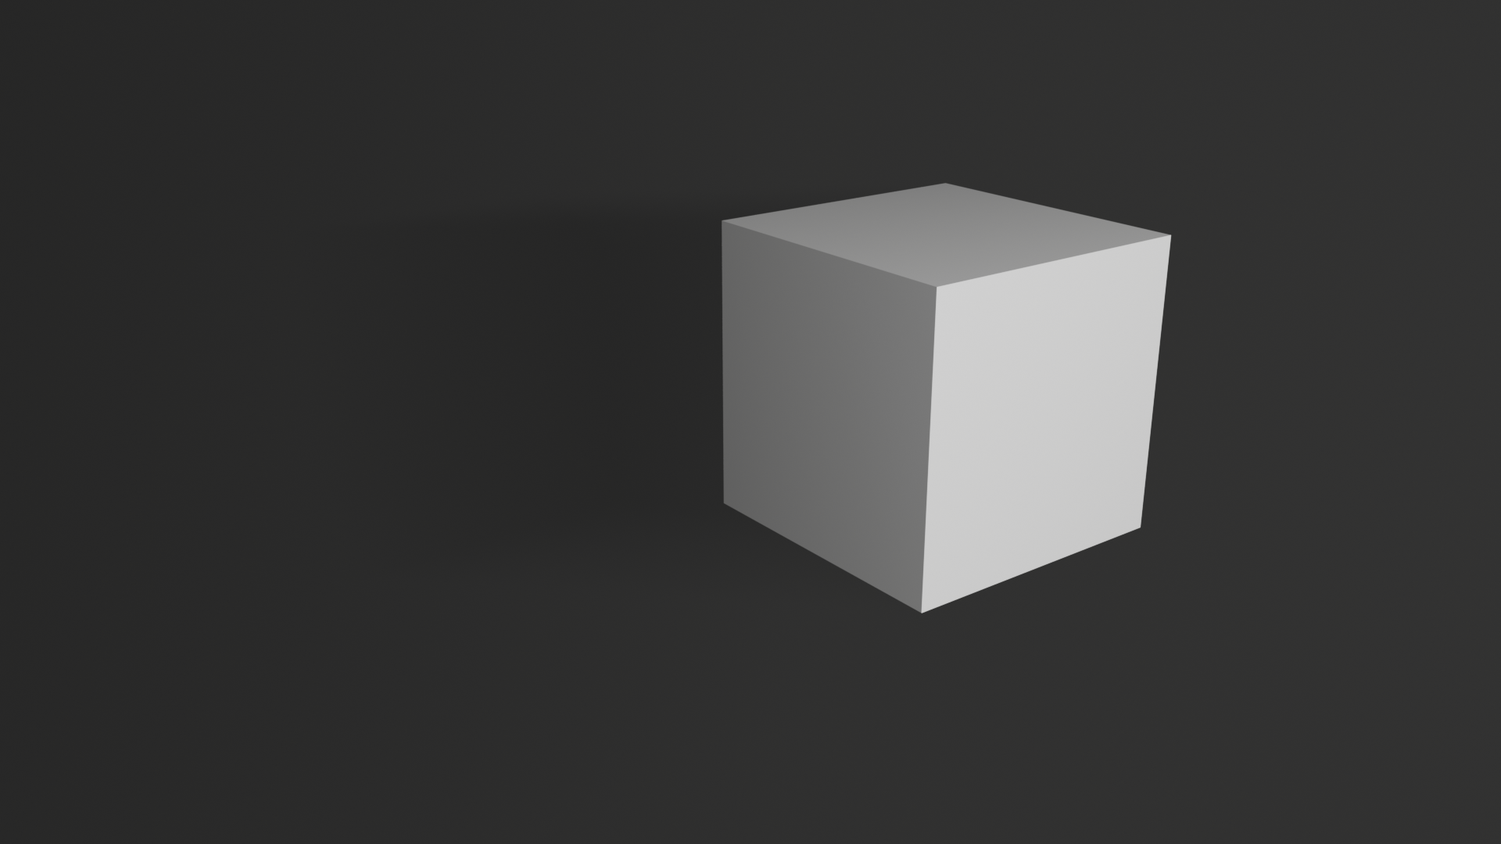

Рис. 15. Исходный объект

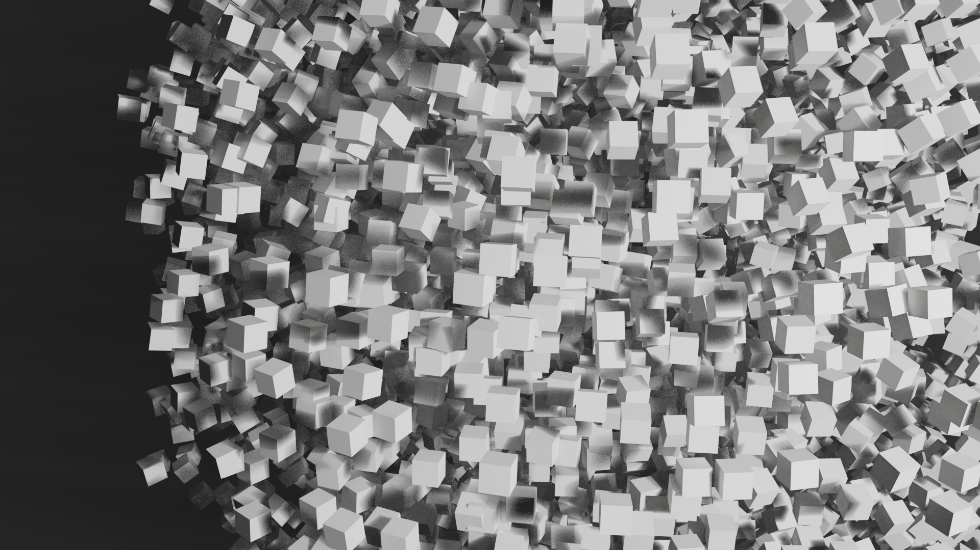

Рис. 16. Множество частиц

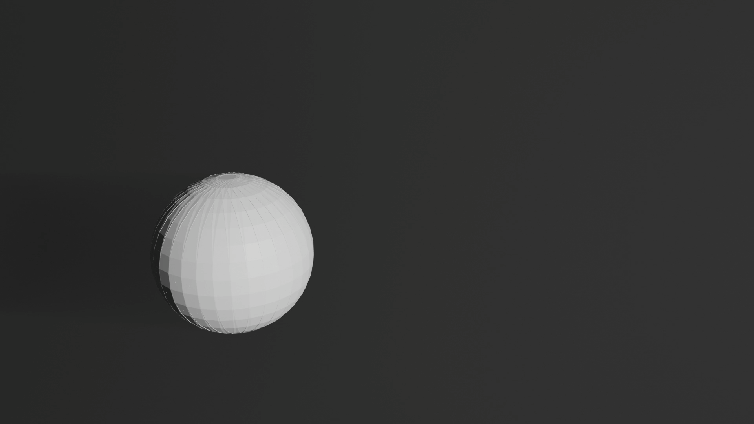

Рис. 17. Получающаяся сфера

Ответы на контрольные вопросы:

1. Что такое система частиц? Как она используется в графике?

Система частиц – система физической симуляции множества мелких объектов. В 3D графике она используется для реализации разрушения, спецэффектов с использованием множества мелких объектов.

1. Какие типы частиц можно создавать в Blender?

Осколки, волосы, жидкость, рой.

1. Что делает модификатор Explode ?

Модификатор Explode превращает объект в набор частиц.

1. Как настроить параметры модификатора для создания эффекта разрушения объекта?

Параметры разрушения настраиваются в системе частиц. Для того чтобы создать впечатляющий эффект необходимо как минимум установить скорость и случайность поведения частиц.

1. Какие ограничения существуют у системы частиц в Blender?

Производительность, количество частиц – 10.000.000.

# Заключение

В ходе выполнения лабораторной работы с применением редактора 3D графики Blender была выполнена анимация, на которой при помощи системы частиц и модификатора Explode куб разбивается на более мелкие и эти частички собираются в сферу.